DOSSIER DE PRENSA:
PRESENTACIÓN DE CASA SAN IGNACIO
MADRID. 27-1-2016

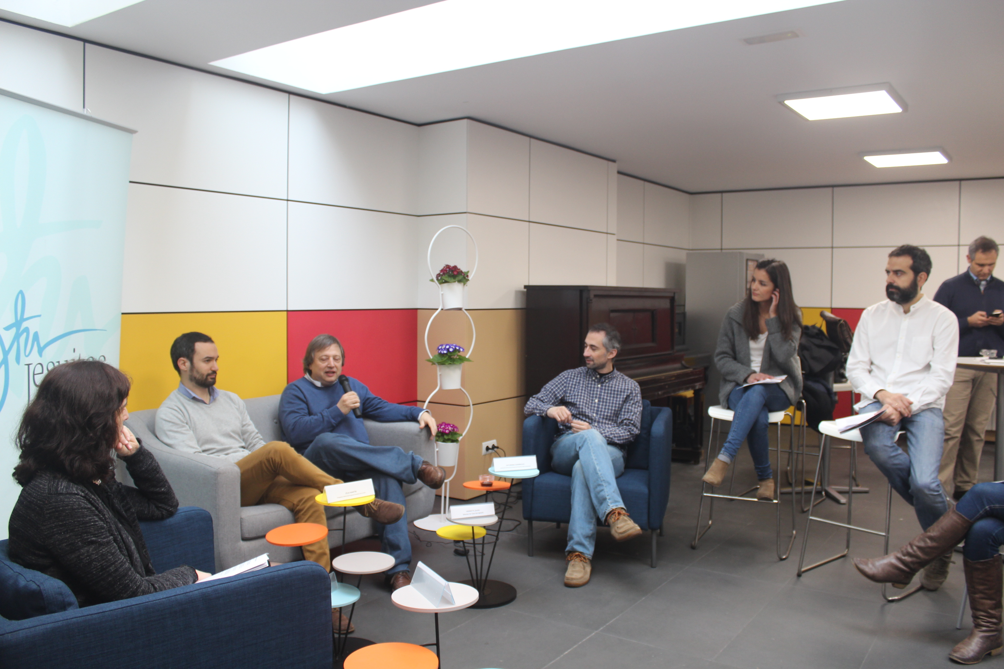

MEDIOS QUE ACUDEN AL DESAYUNO DE PRENSA:

Agencias: Europa Press, Servimedia

Diarios: El País (Madrid) y Escuela de periodismo de El País; ABC, El mundo.

Radios: COPE (informativos)

Otros: Alfa&Omega,Tetuán 30días.
RESUMEN DE IMPACTO DE PRENSA: presentación de CASA SAN Ignacio. Madrid. 27-1-2016
APARICIONES EN DIGITAL
MEDIO | FECHA | TITULO | ENLACE
InfoSJ.es | 21-1-2016 | Casa San Ignacio, un sueño cumplido | http://infosj.es/noticias-sj/3865-casa-san-ignacio-un-sueno-cumplido
Jesuitas.es | 21-1-2016 | Casa San Ignacio, un sueño cumplido | http://www.jesuitas.es/index.php?option=com_content&view=article&id=1171%3Acasa-san-ignacio-un-sueno-cumplido&catid=34%3Ajesuitas-espana&Itemid=63&lang=es
Boletín SJ
Europa Press | 27-1-2016 | Los Jesuítas abren Casa San Ignacio, el "motor" de su actividad social en Madrid y el "corazón" de su labor en Ventilla | http://www.europapress.es/sociedad/noticia-jesuitas-abren-casa-san-ignacio-motor-actividad-social-madrid-corazon-labor-ventilla-20160127130636.html
Servimedia | 27-1-2016 | Los jesuitas irrumpen en el corazón financiero de Madrid con una 'corrala' para los más vulnerables | http://www.servimedia.es/Noticias/Detalle.aspx?n=528629&s=23
Telecinco.es | 27-1-2016 | Los Jesuítas abren Casa San Ignacio, el "motor" de su actividad social en Madrid y el "corazón" de su labor en Ventillah | http://www.telecinco.es/informativos/sociedad/Jesuitas-Casa-Ignacio-Madrid-Ventilla_0_2122575215.html (réplica de Europa Press).
Religión Digital | 27-1-2016 | Casa San Ignacio, la nueva "corrala" social de Madrid | http://www.periodistadigital.com/religion/espana/2016/01/27/edificio-1-800-m2-madrid-religion-iglesia-dios-jesus-papa-francisco-castellana-la-ventilla-vulnerables-desfavorecidos-jesuitas-labor-casa-san-ignacio-hospitalidad.shtml
Zenit | 27-1-2016 | Los jesuitas abren en Madrid la nueva Casa San Ignacio. | http://es.zenit.org/articles/los-jesuitas-abren-en-madrid-la-nueva-casa-san-ignacio/
Elmundo.es | 27-1-2016 | Una corrala jesuita en La Ventilla | http://www.elmundo.es/madrid/2016/01/27/56a9084322601d42598b45c0.html
Alfa y Omega | 27-1-2016 |  | http://www.alfayomega.es/50330/casa-san-ignacio-la-nueva-corrala-social-de-madrid  http://www.alfayomega.es/50726/la-casa-donde-caben-todosd
El economista.es | 27-1-2016 | Los Jesuítas abren Casa San Ignacio, el "motor" de su actividad social en Madrid y el "corazón" de su labor en Ventilla (réplica EP) | http://ecodiario.eleconomista.es/sociedad/noticias/7307569/01/16/Los-Jesuitas-abren-Casa-San-Ignacio-el-motor-de-su-actividad-social-en-Madrid-y-el-corazon-de-su-labor-en-Ventilla.html
La vanguardia. | 27-1-2016 | Los Jesuítas abren Casa San Ignacio, el "motor" de su actividad social en Madrid y el "corazón" de su labor en Ventilla | http://www.lavanguardia.com/vida/20160127/301705494540/los-jesuitas-abren-casa-san-ignacio-el-motor-de-su-actividad-social-en-madrid-y-el-corazon-de-su-labor-en-ventilla.html
Tetuán 30 días | 3-2-2016 | Una “corrala” social en plena Ventilla | http://www.tetuan30dias.es/tetuan30dias_noticia_detalle.php?id=1713
Te interesa.es | 27-1-2016 | LOS JESUITAS IRRUMPEN EN EL CORAZÓN FINANCIERO DE | http://www.teinteresa.es/espana/JESUITAS-IRRUMPEN-FINANCIERO-CORRALA-VULNERABLES_0_1511849132.html

APARICIONES EN PRENSA ESCRITA
MEDIO | FECHA | TITULO | ENLACE
Revista Jesuitas | Nº 126. Otoño 2015. Página. 20. | MADRID CON UNA ‘CORRALA’ PARA LOS MÁS VULNERABLES | http://www.jesuitas.es/adjuntos/article/160/jesuitas126.pdf
El mundo. | D | Una corrala jesuita en Madrid. | http://infosj.es/files/documentos_prensa/casa_san_ignacio_en_El_Mundo.pdf
Alfa y Omega | 28-1-2016 | VD | sss
ABC | 7-2-2016 | Casa San Ignacio, la nueva corrala social de los jesuitas | http://infosj.es/files/documentos_prensa/Casa_San_Ignacio_ABC.pdf

APARICIONES EN RADIO
MEDIO | FECHA | TITULO | ENLACE
COPE. La linterna | 27-1-2016 |  | En adjunto.
COPE. Iglesia Noticia |  |  | En adjunto.
COPE. El Espejo | 4-2-2016 |  | http://www.cope.es/player/el-espejo-del-4-de-febrero-de-2016&id=2016020416380001&activo=10 (a partir del 3’55’’)
COPE. El espejo (Madrid) | 5-2-2016 |  | http://www.cope.es/player/espejomadrid050216&id=2016020515450001&activo=10  (a partir del minuto: 12’27’’)
Onda Madrid. Hoy en Madrid | 15-1-2016 | Algo que contar | http://www.telemadrid.es/audio/hoy-en-madrid-con-ely-del-valle-programa-del-lunes-15-de-febrero-de-2016-1100-1200 (A partir de 3:24’)
Testimonio. TVE. |  |  | Por publicar.

RECOPILACIÓN DE NOTICIAS
Europa Press:
Los Jesuítas abren Casa San Ignacio, el "motor" de su actividad social en Madrid y el "corazón" de su labor en Ventilla
Los Jesuítas abren Casa San Ignacio, el "motor" de su actividad social en Madrid y el "corazón" de su labor en Ventilla Menéalo 113 Google+ Publicado 27/01/2016 13:06:36CET MADRID, 27 Ene. (EUROPA PRESS) - Los Jesuítas han presentado oficialmente este miércoles en Madrid la nueva Casa San Ignacio, un espacio de 1.800 metros cuadrados reformado por una de sus empresas de inserción a lo largo de los dos últimos años que se configura como una 'corrala' donde por primera vez, comparte ...
Leer mas: http://www.europapress.es/sociedad/noticia-jesuitas-abren-casa-san-ignacio-motor-actividad-social-madrid-corazon-labor-ventilla-20160127130636.html
(c) 2015 Europa Press. Está expresamente prohibida la redistribución y la redifusión de este contenido sin su previo y expreso consentimiento.

Servimedia
7/01/2016 12:16
Los jesuitas irrumpen en el corazón financiero de Madrid con una 'corrala' para los más vulnerables
La Compañía de Jesús ha inaugurado en Madrid la 'Casa San Ignacio', una 'corrala' social de 1.800 metros cuadrados en las inmediaciones de la zona financiera de las Cuatro Torres de la Castellana, en el barrio de La Ventilla, un lugar con muchas carencias sociales y alto porcentaje de inmigración en la que los religiosos trabajan desde los años 20 del pasado siglo.
Seguir leyendo suscriptores.

Telecinco.es (réplica de Europa Press).
Los Jesuítas abren Casa San Ignacio, el "motor" de su actividad social en Madrid y el "corazón" de su labor en Ventilla
27.01.16 | 13:06h. EUROPA PRESS | MADRID
Los Jesuítas han presentado oficialmente este miércoles en Madrid la nueva Casa San Ignacio, un espacio de 1.800 metros cuadrados reformado por una de sus empresas de inserción a lo largo de los dos últimos años que se configura como una 'corrala' donde por primera vez, comparten sede todas las instituciones y entidades sociales de la Compañía de Jesús en Madrid en convivencia con la intervención directa que desde hace 20 años vienen desempeñando en el barrio de La Ventilla.
La Casa, situada entre el centro de atención a inmigrantes de Pueblos Unidos y el colegio Padre Piquer (ambos de los Jesuítas), es fruto de la unión de tres edificios donde se venían desempeñando distintas actividades sociales y que ahora tienen continuidad gracias a amplios espacios comunes donde tanto los trabajadores de este espacio, unas treinta personas como quienes participan en cualquiera de sus iniciativas, vecinos o no, encuentran un sitio que compartir.
"La corrala madrileña inspira el trabajo de esta casa. La filosofía interna del edificio es que los lugares de trabajo --como donde tiene nuevo despacho la ONG Entreculturas-- son pequeños, pero hay mucho espacio común para todos, reuniones, salas...", explica el director de Casa San Ignacio, el jesuíta Higinio Pi.
De hecho, la obra de remodelación se articuló en torno a la premisa de que "nada es para nada y todo es para todos" por lo que los espacios comunes que se articulan en la construcción no tienen una finalidad expresa, son "absolutamente flexibles" a cualquier uso que se les quiera dar: una exposición, una reunión de vecinos, una clase de 'zumba', un encuentro de 'break dance', una conferencia magistral o un curso de formación pueden sucederse entre las mismas cuatro paredes.
El objetivo principal es, en palabras de Pi, "promover conjuntamente procesos de inclusión y mayor dignidad a las personas más vulnerables", estén dentro o fuera del barrio, pero las ventajas son múltiples. Reconoce que se gana en sostenibilidad al reunir la gestión de todas las entidades y programas sociales de los Jesuítas en Madrid en una misma sede física y también en coordinación y eficiencia, porque "muchas veces uno no sabía qué estaba haciendo el otro y así, se crean nuevas sinergias".
MENORES, EMPLEO, REFLEXIÓN, COORDINACIÓN
Tres áreas verticales de trabajo vertebran la Casa San Ignacio, Menores y Familia, Laboral y Espacio de crecimiento personal y espiritual --cuenta con su propia capilla y espacios diseñados para la reflexión--, que conviven con otras tres áreas transversales: Formación, Voluntariado y Participación Local y Trabajo en Red.
En Menores y Familia se encuentra la "joya de la corona", la Casa de la Juventud, un centro de día de tres plantas donde niños del barrio, algunos del vecino Colegio Padre Piquer y otros del programa de menores de Pueblos Unidos, tienen un lugar al que ir al salir de clase para hacer deberes y jugar en compañía, algo fundamental en un barrio donde el fracaso escolar alcanza al 60% de los escolares.
"La Casa de la Juventud tiene un tinte de barrio, está muy en contacto con todos los recursos para menores de Ventilla y en el tema de derivaciones de personas desde otras entidades. Queremos ser en el barrio una referencia estable en el tiempo", explica la coordinadora de la Casa de la Juventud, Belén Baños, cuya labor abarca desde el apoyo escolar y ocio educativo hasta programas específicos para adolescencia.
En cuanto al ámbito laboral, la Casa acoge el nuevo Espacio Geranios, un área de co-working sencilla y acogedora dirigido a acoger iniciativas económicas con beneficios social "conectando personas, grupos, proyectos, recursos e información". Su tarifa, 65 euros al mes con posibilidad de beca, es de las más competitivas en la ciudad, y se destina a la sostenibilidad del espacio. Ya tienen media docena de 'co-workers' instalados y una treintena de puestos.
EMPRESAS DE INSERCIÓN
Además, la Casa es sede de la Empresa de Inserción Amoverse de reformas y mantenimiento, la misma que ha hecho la reforma del edificio y que es uno de los programas por los que apuesta la Compañía de Jesús ya que, como ha explicado su gerente, el jesuíta Paco Ángel, "el problema muchas veces es que aunque haya formación, no hay empleo", así que este tipo de empresas de inserción les proporcionan una pasarela de formación y experiencia laboral para incorporarse después al mercado.
El Proyecto Incorpora, un programa de intermediación laboral financiado por Obra Social "la Caixa" que gestiona desde el año pasado Fundación San Juan del Castillo, que también tiene sede en la Casa. Según ha explicado su coordinador, Félix Martín, sólo en 2015 atendió a 188 personas, gestionó más de un centenar de ofertas de trabajo y logró 80 inserciones laborales en 30 empresas distintas.
Conforme ha señalado Pi, hay "más habitantes" en esta casa-corrala social, donde los trabajadores tienen también dependencias más privadas, como una cocina compartida o un amplio comedor. Se trata de las delegaciones en Madrid de la ONG Entreculturas y de la radio educativa Radio Ecca y el proyecto de microcréditos RedGenera, gestionado por la mencionada Fundación San Juan del Castillo que también es la promotora del Centro Pueblos Unidos, de acogida e integración de migrantes.
La Casa San Ignacio se configura así como el "motor" de todas las actividades sociales de los Jesuítas en la ciudad Madrid y como "corazón" de su intervención directa en el barrio de la Ventilla, pero también como nuevo punto de referencia para todo el área social de la Compañía de Jesús en España, que trabaja en coordinación y cuenta con centros de este tipo en lugares como Bilbao (la Casa Arrupe), tal y como ha añadido el delegado del Sector Social de los Jesuitas en España, Alberto Ares.

Religión Digital.com
Dar mayor dignidad a los más vulnerables
Casa San Ignacio, la nueva "corrala" social de Madrid
Detrás de las cuatro torres de la Castellana, en La Ventilla
Jesuitas, 27 de enero de 2016 a las 18:56
Fin: romover conjuntamente procesos de inclusión y mayor dignidad a las personas más vulnerables
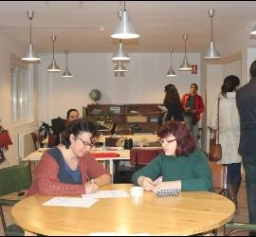/>
Espacio co-working, donde convergen distintos proyectos sociales
(Jesuitas).- Convergen desde un espacio de co-working para empresas sociales, una casa de infancia y juventud o una empresa de inserción social para jóvenes en riesgo. A pocos metros del centro financiero de la ciudad, detrás de las cuatro torres de la Castellana, se esconde un barrio cuya población tiene muchas carencias, a pesar de la regeneración de las últimas décadas: La Ventilla.
Allí comenzó la labor de los jesuitas en los años veinte del siglo pasado en favor de los vecinos más vulnerables. Y allí continúa.
Este mes acaban de inaugurar un proyecto ambicioso que aúna a todas las obras sociales de la Compañía de Jesús en la ciudad: Casa San Ignacio. Esta mañana se presentaba a los medios con un desayuno de prensa.​ Un edificio de 1.800 m2 para dar mayor dignidad a los más vulnerables.
Qué es y ejes transversales:
En un amplísimo edificio de 1.800 metros cuadrados, situado entre el centro de atención a inmigrantes Pueblos Unidos y el colegio Padre Piquer (ambos regidos por la Compañía de Jesús), se levanta esta casa cuya reforma ha llevado a cabo durante dos años la empresa de inserción Amoverse, una de las obras que precisamente tiene sede en la casa y que da formación y experiencia laboral a jóvenes en el sector de la construcción.
Según su director, el jesuita Higinio Pi: "La corrala madrileña inspira el trabajo de esta casa. La filosofía interna del edificio es que los lugares de trabajo son pequeños pero hay mucho espacio común para todos, reuniones, salas... Es más productivo el café de las 11 de la mañana que mil reuniones", es decir "la idea es que yo hago mi actividad y tengo múltiples espacios para colaborar y compartir con otros y enriquecerme".
Y todo ello para cumplir el objetivo primordial de Casa San Ignacio: promover conjuntamente procesos de inclusión y mayor dignidad a las personas más vulnerables. Tanto a las del barrio, que en un alto porcentaje son inmigrantes, como a otros madrileños a los que da oportunidades a nivel de empleo, de educación en el ocio y tiempo libre, o de voluntariado.
Hay tres áreas verticales de trabajo en esta casa: Menores y Familia; Laboral; y Espacio de crecimiento personal y espiritual. Y otras tres áreas transversales: Formación; Voluntariado; y Participación Local y Trabajo en Red.
Menores y Familia:
Menores y familias presta apoyo a estos colectivos que están en situación de vulnerabilidad social. El área está formada por tres proyectos: La Casa de la Juventud, para menores; Conecta Ventilla, de apoyo a adolescentes en los centros escolares y el Plan Familia, un proyecto en red del área de menores del sector social de los Jesuitas y del Instituto Universitario de la Familia de la Universidad Pontificia Comillas.
Belén Paños, directora de la Casa de la Juventud nos habla del trabajo generado hasta el momento: "A raíz de unos estudios que se hicieron en el barrio se ve un poco la necesitad de apostar por el trabajo de menores y jóvenes. En la Compañía venía funcionando desde hace unos 10 años el proyecto de Menores de Pueblos Unidos, muy apegado al barrio, con mucho sentido de pertenencia. Y al crear la Casa de la Juventud ese proyecto de Menores se integra dentro de ella".
Es lo que se conoce como el proyecto de tarde y consiste en que las tardes de lunes a viernes se da apoyo escolar y ocio educativo gracias a un equipo de educadoras y voluntarios. Se generan cuatro espacios, dos para infancia y dos para adolescencia. El proyecto de adolescencia se llama Espacio Juvenil y se dirige a chavales de 12 a 13 años en adelante. A principios de curso las listas de espera son inmensas porque señala Belén "esto, de cara al barrio, ha tenido una acogida maravillosa".
Para esta licenciada en Trabajo Social es muy importante señalar que "La Casa de la Juventud tiene un tinte de barrio, está muy en contacto con todos los recursos de Ventilla y en el tema de derivaciones de personas desde otras entidades. Queremos ser en el barrio una referencia estable en el tiempo". Trabajan con familias del barrio con algún tipo de riesgo social e intentan que el perfil de la Casa de la Juventud responda a la realidad de Ventilla, es decir, muchas familias de origen marroquí y luego una multiculturalidad inmensa: familias españolas del barrio de toda la vida, familias latinas, un par de familias chinas...

Dimensión laboral:
La dimensión laboral de Casa San Ignacio se ofrece en diferentes esferas. De manera directa a través de una empresa de inserción laboral para jóvenes y del espacio de co-working; y de manera indirecta con la formación que ofrece Radio Ecca, o el Proyecto Incorpora de La Caixa.
Espacio Geranios , es un espacio de co-working con un diseño moderno y sencillo. Ofrece un lugar de trabajo con la opción de usar las salas comunes y de compartir sueños e ideas con los compañeros y tiene un matiz especial. Había otros proyectos de co-working en Madrid pero no cumplían todos los requisitos para ser calificados de "sociales"; ni por los proyectos, ni por el contexto, ni por las tarifas... había barreras económicas y psicológicas que los hacían inaccesibles a un cierto sector de la población. Por eso, el objetivo de Espacio Geranios es acoger iniciativas económicas con beneficio social, conectando personas, grupos, proyectos, recursos e información. Ser una comunidad que, a través del trabajo colaborativo, impulse el emprendimiento social e inclusivo, democratizándolo.
Algunas de las empresas y organizaciones sociales presentes en Espacio Geranios son: Sedena, Integra-e, Agua de Coco, Amigos de Nyumbani y el proyecto Vives Emplea de Acción Contra el Hambre.
Por otro lado, en 2014 nació la Empresa de Inserción Amoverse de reformas y mantenimiento, que tiene sede en la casa. Sus trabajadores son los que han realizado la gran obra de reforma del edificio. Como explica su gerente, el jesuita Paco Angel: "Desde el sector social de la Provincia de España, una de las dinámicas que se está trabajando es empezar a crear empresas de inserción para generar empleo, promovidas por entidades de la Compañía.
El problema que detectamos es que aunque haya formación, lo que falta ahora son lugares de trabajo. Hemos ofrecido mucha formación pero no hay empleo. Entonces la empresa de inserción permite una fórmula mixta en la cual el trabajador de inserción trabaja y cobra un sueldo y además tiene un compromiso de inserción formativo e individualizado. Se busca en qué situación está la persona y qué itinerario formativo puede complementar su proceso para buscar la transición a su inserción laboral. La empresa no es destino para crear trabajadores fijos sino que es un tránsito a la vida normal laboral".
El Proyecto Incorpora, es un programa de intermediación laboral financiado por la Obra Social de la Caixa, que tiene como objetivo la inserción laboral de personas en ámbitos de exclusión social. Desde el año pasado Casa San Ignacio ha formado parte de este programa, recogiendo el trabajo histórico que se había realizado en Pueblos Unidos. Según Félix Martín, coordinador del mismo: "Este programa nos permite tener un mayor acceso a ofertas de empleo y ofrecer más oportunidades laborales a las personas que atendemos tanto en Ventilla como en El Pozo. Y a su vez, la labor que hacemos en la Fundación San Juan del Castillo sirve para poder compartir con el resto de entidades del Programa, ofertas y posibilidades de formación, facilitando así mayores sinergias entre entidades, personas beneficiarias y empresas".

Durante 2015 se atendió desde la Fundación San Juan del Castillo a 188 personas en situación de riesgo de exclusión social, gestionado más de 100 ofertas de trabajo consiguiendo 80 inserciones laborales en más de 30 empresas diferentes, y realizando 4 nuevos convenios de colaboración con empresas. Además, se están organizando 3 cursos formativos que incluyen prácticas formativas en empresas. Para Félix Martín "es especialmente significativo la colaboración entre entidades sociales, empresas, y las sinergias que se generan en Casa San Ignacio para permitir construir un tejido social unido al empresarial, con el foco en aquellas personas que tienen más dificultades para encontrar un empleo".
Espacio de crecimiento personal y espiritual
Casa San Ignacio quiere potenciar el crecimiento personal y espiritualidad, y por ello genera un espacio y un tiempo para cuidar el espíritu y promover la apertura a la trascendencia, una mirada profunda sobre las cosas, la búsqueda de la autenticidad personal y profundizar en la lógica de la gratuidad. Esto se traduce en coloquios sobre espiritualidad y exclusión social o liderazgo ignaciano, presentaciones de libros de espiritualidad, fe-justicia... que suelen estar coordinados con otras obras jesuitas de Madrid. Además, la casa tiene una capilla llamada "Espacio Arrupe".
Los otros "habitantes" de la casa:
Las otras obras sociales jesuitas que habitan esta casa son: las delegaciones de Madrid de la ong Entreculturas y de la radio educativa Radio Ecca; la Fundación San Juan del Castillo; la Fundación Amoverse; el proyecto RedGenera y el espacio de co-Working llamado Espacio Geranios.
La Fundación San Juan del Castillo se dedica a la atención de la población migrante, trabajando tanto con personas migrantes como con los ciudadanos de la sociedad de acogida. Su finalidad es contribuir a la construcción de una sociedad integrada y cohesionada, de españoles y migrantes de diversos orígenes. Lo hace mediante distintos tipos de actividades, unas orientadas a brindar apoyos concretos a las personas migrantes en dificultad y otras a mejorar la acogida por parte de la sociedad española, a través del estudio de las causas de las migraciones y de los problemas de integración y de acciones de sensibilización de la ciudadanía.
Entre sus proyectos destacan: el Centro Pueblos Unidos y el proyecto Red Genera. Pueblos Unidos, situado a pocos metros de Casa San Ignacio ofrece un espacio de acogida a personas recién llegadas a España, a través de un itinerario que comprende el acompañamiento en la cercanía, desde la acogida inicial, pasando por su formación y primer empleo. Además, desarrolla un destacado trabajo de sensibilización e incidencia pública.
RedGenera es un Proyecto de microcréditos, autoempleo y ahorro ético. Tiene un doble objetivo: acompañar a migrantes que quieran poner en marcha pequeñas empresas y concienciar a la sociedad sobre el uso responsable del dinero y sobre el ahorro ético. Este acompañamiento incluye no sólo asesoramiento empresarial y legal, sino también la concesión de microcréditos que posibiliten la puesta en marcha de un negocio y la supervisión y tutorización durante el desarrollo del mismo.
Entreculturas es una de las dos ONG de cooperación al desarrollo de la Compañía de Jesús en España. Trabaja como una red de transformación para el cambio social a través de la educación. La sede de Madrid está desde hace unos meses en Casa San Ignacio.
De los 650 millones de niños que hay en el mundo en edad de cursar educación primaria,250 millones no han aprendido ni a leer, ni a escribir ni a calcular. Más de 59 millones de niños y niñas no pueden ir al colegio a causa de la pobreza, la discriminación o las guerras. En Entreculturas están convencidos que de que la educación cambiará sus vidas. Por eso trabajan para erradicar esta injusticia, promoviendo el derecho a una educación de calidad. Sus áreas de trabajo son: la Cooperación al Desarrollo, la Educación para la Ciudadanía Global y la Incidencia para el Cambio.

Radio ECCA es una entidad educativa que ofrece formación a personas adultas a través de la radio y en línea. El sistema ECCA de enseñanza se basa en un sistema a distancia/semipresencial propio, que consta de la combinación de un soporte escrito y un soporte de audio para el trabajo personal del alumno/a al que unimos la necesaria tutoría presencial (o telemática en la formación en línea) que consideramos que es el elemento imprescindible para completar el proceso de enseñanza-aprendizaje, y trasmitir la motivación personalizada necesaria para lograr la participación activa de los/as participantes en la formación. Enfoca su actividad hacia aquellos sectores de la sociedad que no pueden integrarse por circunstancias personales familiares o laborales en Centros con clases totalmente presenciales o en la enseñanza a distancia convencional.
La sede de Radio ECCA Madrid ofrece, por un lado:
La formación reglada tanto Formación Básica (Título Oficial de Graduado en Secundaria) que es en línea y semi-presencial (con tutorías), y Bachillerato, que sólo es en línea
Formación no reglada (Idiomas, Contabilidad, Informática, Marketing, Gestión de Comercio, Técnicas de Búsqueda de Empleo....).
Formación no formal y la formación profesional para el Empleo.
Y por otro, desarrolla proyectos de ámbito social, dirigidos fundamentalmente a jóvenes, mujeres e inmigrantes a través de cursos de formación de cara al empleo.
La Fundación Amoverse tiene en Casa San Ignacio sus oficinas administrativas mientras mantiene su presencia activa en el Pozo del Tío Raimundo. Amoverse es un proyecto de atención a niños y jóvenes del barrio. Un proyecto de atención educativa no-formal para ayudarles en su integración escolar.
La reforma del edificio:
La reforma del edificio la han llevado a cabo durante dos años un grupo de jóvenes de la Empresa de Inserción Amoverse que enseña un oficio a jóvenes en riesgo de exclusión social. Ha sido una obra de gran envergadura que ha supuesto todo un reto, más aún, al ser realizada por jóvenes que acababan de aprender el oficio. En la reforma, según el arquitecto técnico de la empresa, Saturnino Domínguez, "hemos primado la luz y la apertura de espacios que se puedan vivir, que sean acogedores con los que los habitan y con los que van a ser acogidos en ellos", es decir, "espacios diáfanos, limpios y de colores".
El edificio pertenecía anteriormente a las Damas Catequistas donde ofrecieron durante años diversos proyectos de su Obra Social y Cultural Sopeña (OSCUS) a los habitantes del barrio. De alguna manera con Casa San Ignacio se da continuidad a este servicio social a La Ventilla.
La presencia de la Compañía de Jesús en La Ventilla
Desde que en los años 20 del siglo pasado el jesuita Santo Padre Rubio comenzara su labor con la población necesitada de La Ventilla, la presencia de la Compañía en este barrio ha sido constante y ha ido en aumento.
El P. José María Rubio, entre otras tareas, fomentó la educación de los niños más desprotegidos y necesitados. En 1931 se construyó en el solar que hoy ocupa el centro de Formación Padre Piquer, las "escuelitas" de San Francisco Javier, un dispensario y la Parroquia de Ntra. Sra. del Carmen. En 1964, la entonces Caja de Ahorros y Monte de Piedad de Madrid firmó su primer convenio con la Compañía de Jesús por el que la Caja asumió el sostenimiento económico, dejando la dirección pedagógica y técnica del centro en manos de la Compañía de Jesús. A partir de ese momento, se construyó el Centro de Formación Padre Piquer.
Hoy, en este barrio, la Compañía de Jesús está representada por una plataforma formada por: una parroquia (San Francisco Javier y San Luis Gonzaga), un colegio (Centro de Formación Padre Piquer) un centro de atención a inmigrantes (Pueblos Unidos) y varias comunidades de jesuitas, sobre todo de formación.
Desde ahora Casa San Ignacio amplía y cohesiona esta presencia.

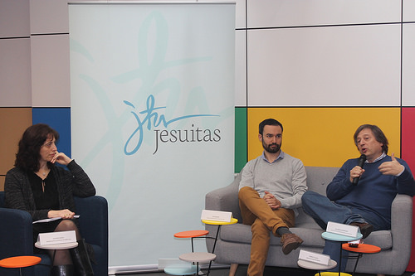

Los jesuitas abren en Madrid la nueva Casa San Ignacio
Se trata de un espacio común de colaboración, participación y compromiso social de la Compañía de Jesús, en el barrio madrileño de la Ventilla, para promover procesos de inclusión y mayor dignidad de las personas más vulnerables

Zenit.
27 ENERO 2016IVÁN DE VARGASÓRDENES RELIGIOSAS
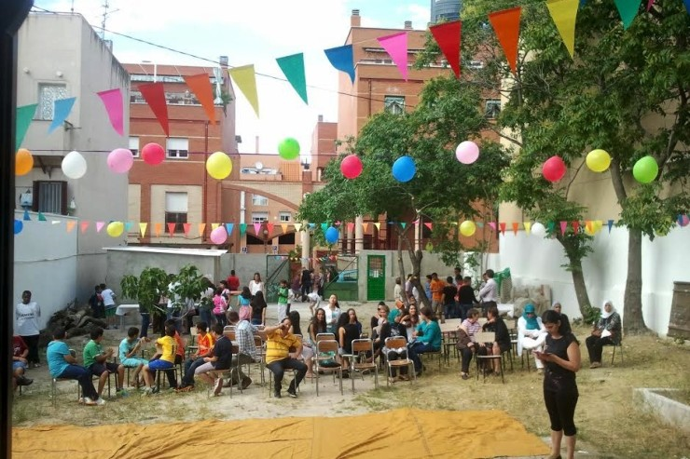
Uno De Los Espacios De La Casa De La Compañía En El Barrio De La Ventilla
A pocos metros del centro financiero de Madrid, en torno a las cuatro torres de la Castellana, se esconde un barrio cuya población tiene muchas carencias: La Ventilla. Allí, los jesuitas han inaugurado el pasado día 21 un proyecto que aúna a todas las obras sociales de la Compañía de Jesús en la capital de España: Casa San Ignacio. Según su director, el jesuita Higinio Pi, el nombre está muy pensado: “Es casa, porque es de todos y queremos que la gente del barrio sepa que es de todos” y de San Ignacio “porque es él quien nos inspira y nos orienta”.
La llamada corrala madrileña inspira el trabajo de este singular lugar. Como ha explicado el propio Pi, “la filosofía interna del edificio es que los lugares de trabajo son pequeños pero hay mucho espacio común para todos, reuniones, salas… Es más productivo el café de las 11 de la mañana que mil reuniones”, es decir “la idea es que yo hago mi actividad y tengo múltiples espacios para colaborar y compartir con otros y enriquecerme”.
Y todo ello para cumplir el objetivo primordial de Casa San Ignacio: promover conjuntamente procesos de inclusión y mayor dignidad para las personas más vulnerables. Tanto para las del barrio, que en un alto porcentaje son inmigrantes, como para otros madrileños a los que da oportunidades a nivel de empleo, de educación en el ocio y tiempo libre, o de voluntariado.
Tres áreas verticales de trabajo vertebran la nueva casa, que ha sido presentada oficialmente este miércoles en un desayuno de prensa: Menores y Familia, Laboral y Espacio de crecimiento personal y espiritual (cuenta con su propia capilla y espacios diseñados para la reflexión). Estas conviven con otras tres áreas transversales: Formación, Trabajo en Red y Voluntariado y Participación Local.
Los jesuitas no buscan resultados numéricos, sino sociales. Además, los responsables de la casa consideran que ya han alcanzado el éxito con la atención de una sola persona, como es el caso de una joven de El Pozo, procedente de una familia de siete hermanas cuyo padre murió en la cárcel y su madre, drogadicta, les abandonó. Su director ha insistido que el acompañamiento de las personas más vulnerables es la clave de ese éxito.
La reforma del edificio de 1.800 metros cuadrados, situado entre el centro de atención a inmigrantes Pueblos Unidos y el colegio Padre Piquer (ambos regidos por la Compañía de Jesús), la han llevado a cabo durante dos años un grupo de jóvenes de la Empresa de Inserción Amoverse, que enseña un oficio a jóvenes en riesgo de exclusión social.
El espacio está dedicado a tres proyectos: La Casa de la Juventud, para menores; Conecta Ventilla, de apoyo a adolescentes en los centros escolares; y el Plan Familia, un proyecto en red del área de menores del Sector Social de los Jesuitas y del Instituto Universitario de la Familia de la Universidad Pontificia Comillas.
En esta casa convergen desde un espacio de co-working para empresas sociales (Espacio Geranios), una casa de infancia y juventud o una empresa de inserción social para jóvenes en riesgo. También están las sedes de la delegación de Entreculturas en Madrid, la Fundación San Juan del Castillo, Radio ECCA Madrid, Fundación Amoverse, Empresa Amoverse Inserción, Red Genera, Hospitalidad Madrid y Programa Incorpora.
En cuanto a la financiación, sus responsables han señalado que se realiza a través de obras sociales de entidades financieras, donaciones particulares, fondos públicos y europeos, aunque también buscan otras formas de autofinanciación, como la cesión de espacios a otras organizaciones que quieran celebrar eventos y reuniones en la casa.

El mundo.es: (Ana Caro)
Una corrala jesuita en La Ventilla
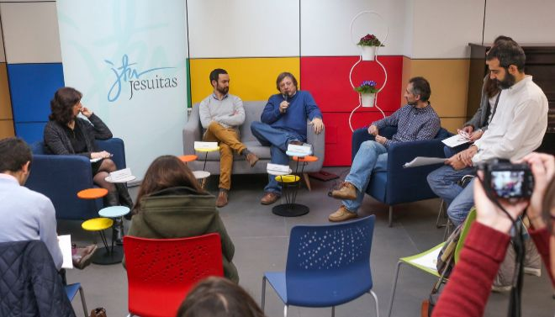Higino Pi, jesuita y director de la Casa San Ignacio, este miércoles durante la presentación. ÁNGEL NAVARRETE
La Compañía de Jesús inaugura un centro social abierto a la participación ciudadana
ACTUALIZADO 27/01/201621:52
Un solo espacio abierto a jóvenes con pocos recursos en el que se ofrecen desde talleres de ocio hasta gymkanas pasando por espacios de apoyo escolar y hasta clases de sevillanas. La Casa San Ignacio (Geranios, 30) se inauguró la semana pasada en el popular barrio de La Ventilla como la nueva iniciativa de la Compañía de Jesús en Madrid. Lo que diferencia a este local de una casa social al uso es su espíritu abierto a la participación ciudadana y a promover el tejido vecinal.
El nombre de este hogar social sintetiza por sí solo las "dos maneras de entender lo que aquí se hace: 'casa' por lo que tiene que ver con la acogida y la apertura donde todos podamos aportar, y 'San Ignacio', por todo lo relacionado con las actividades de la Compañía de Jesús aquí en la Ventilla y en el resto de Madrid".
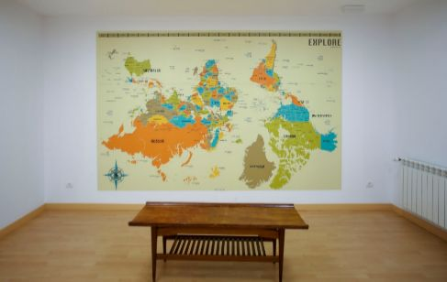Un mapa mundi al revés 'preside' el sótano de la Casa San Ignacio ÁNGEL NAVARRETE
Así lo ha explicado Higino Pi, jesuita y director de la Casa de San Ignacio, en la presentación que ha tenido lugar este miércoles. Proyectos tan variopintos como un espacio de co-working o una radio educativa confluyen en este lugar con las otras actividades de la Compañía de Jesús, dando fe de que es posible trabajar juntos y acoger diferentes sensibilidades.
El Espacio Geranios constituye el centro de trabajo colaborativo, donde todas las personas u organizaciones con un proyecto social, ya sea cultural, medioambiental o de lucha contra la exclusión, tienen un hueco para poder trabajar a precios muy bajos. Actualmente cuentan con co-workers que disfrutan de todas las comodidades de un lugar de trabajo al uso, sin embargo "no es solo un alquiler de oficinas, si algo que pretende ir mucho más allá en el ámbito de colaboración: generar comunidad y base social en el barrio", ha afirmado Fran Cervero, uno de los miembros de Espacio Geranios.
Por otra parte, el traslado de Radio Ecca Madrid a la calle Geranios ha resultado otro éxito. Radio Ecca es una fundación sin ánimo de lucro que se dedica a la formación de adultos, fundamentalmente de los más necesitados. Tal y como ha afirmado Socorro Bueno, delegada de esta fundación para la península, el hecho de mudarse a la Ventilla, les ha hecho darse cuenta de que pueden hacer proyectos comunes con otras instituciones ligadas también a temas sociales.
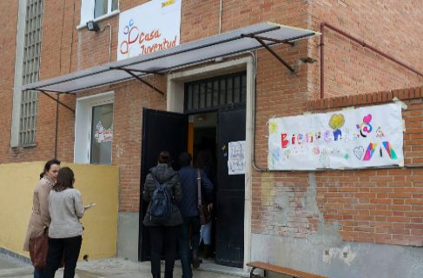Puerta de entrada de la Casa de la Juventud. ÁNGEL NAVARRETE
La idea de este hogar ha estado centrada en mejorar la calidad de vida de los más desfavorecidos "desde el principio", en el sentido más literal de la expresión, ya que la reforma del edificio ha sido realizada por la empresa de inserción laboral Amoverse, promovida por la fundación del mismo nombre. Saturnino Domínguez, arquitecto técnico de la empresa, ha explicado de qué manera un grupo de jóvenes en riesgo de exclusión social han trabajado en la remodelación de la casa durante dos años basándose en la sostenibilidad ecológica.
Con estas nuevas instalaciones, la Compañía de Jesus en Madrid dispone de un edificio de 1.800 m2 en el que, aparte de acoger a diferentes habitantes para la mejora social de toda la capital, también alberga un área especialmente dirigida a los jóvenes de La Ventilla. De esa idea nace La Casa de la Juventud, donde se da apoyo escolar y ocio educativo a los niños y adolescentes del barrio y que, con tan solo una semana de rodaje, alberga a setenta chicos en riesgo de exclusión social.

Alfa&Omega.es
26-1-2016:
Casa San Ignacio: la nueva «corrala» social de Madrid

- 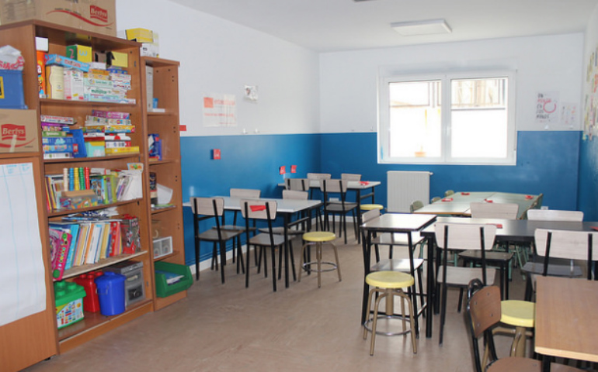

Casa San Ignacio: la nueva «corrala» social de Madrid
Un edificio de 1.800 m2 para dar mayor dignidad a los más vulnerables donde convergen desde un espacio de co-working para empresas sociales, una casa de infancia y juventud o una empresa de inserción social para jóvenes en riesgo. También están las sedes de la delegación de Madrid de Entreculturas, la Fundación San Juan del Castillo, Radio ECCA Madrid, Fundación Amoverse y Red Genera
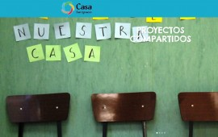A pocos metros del centro financiero de la ciudad, detrás de las cuatro torres de la Castellana, se esconde un barrio cuya población tiene muchas carencias, a pesar de la regeneración de las últimas décadas: La Ventilla. Allí comenzó la labor de los jesuitas en los años veinte del siglo pasado en favor de los vecinos más vulnerables. Y allí continúa. Este mes acaban de inaugurar un proyecto ambicioso que aúna a todas las obras sociales de la Compañía de Jesús en la ciudad: Casa San Ignacio.
La corrala madrileña inspira el trabajo de esta casa. Según su director, la filosofía interna del edificio es que «los lugares de trabajo son pequeños pero hay mucho espacio común para todos, reuniones, salas… Es más productivo el café de las 11 de la mañana que mil reuniones», es decir, «la idea es que yo hago mi actividad y tengo múltiples espacios para colaborar y compartir con otros y enriquecerme».
Y todo ello para cumplir el objetivo primordial de Casa San Ignacio: promover conjuntamente procesos de inclusión y mayor dignidad a las personas más vulnerables. Tanto a las del barrio, que en un alto porcentaje son inmigrantes, como a otros madrileños a los que da oportunidades a nivel de empleo, de educación en el ocio y tiempo libre, o de voluntariado.
Los ejes transversales del proyecto son: la formación para el empleo, el voluntariado y su acompañamiento, la espiritualidad y la participación local y trabajo en red. La reforma del edificio la han llevado a cabo un grupo de jóvenes de la Empresa de Inserción Amoverse, que enseña un oficio a jóvenes en riesgo de exclusión social.
Jesuitas
Fecha de Publicación: 26 de Enero de 2016

Los Jesuitas presentan la Casa San Ignacio
La casa donde caben todos

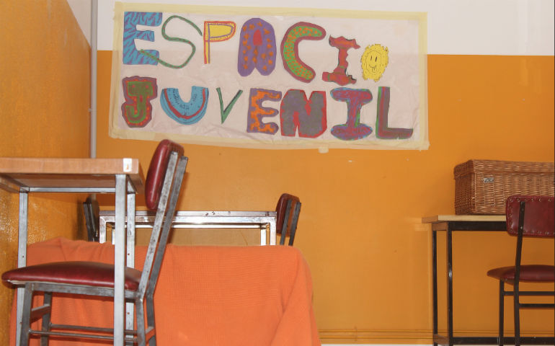
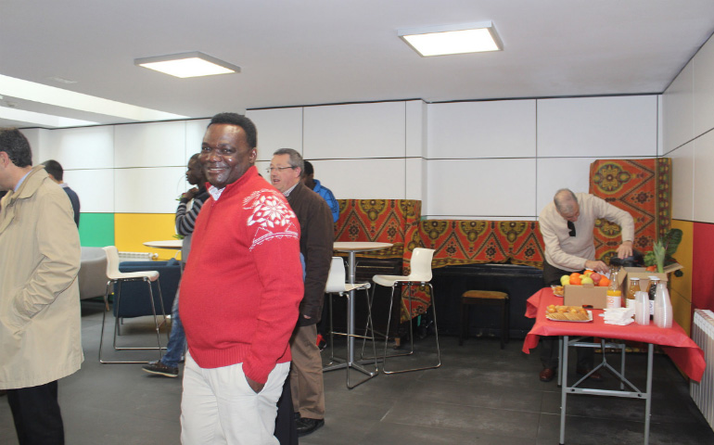
WOWSlider.com
bootstrap slider by WOWSlider.com v8.5

Los Jesuitas presentan la Casa San Ignacio
La casa donde caben todos
La Casa san Ignacio, de la Compañía de Jesús, es un espacio donde todos tienen cabida: empresas, emprendedores, adultos aprendiendo un oficio, jóvenes y niños
En el corazón del barrio de La Ventilla, que linda con el centro financiero de Plaza de Castilla, encontramos la Casa san Ignacio. Inaugurada hace unos días, ya está a pleno rendimiento. El jesuita Higinio Pi, director de la misma, explica que la intención de la casa es «reunir en un mismo lugar las obras sociales de Madrid», tanto las de iniciativa jesuita como todas aquellas que quieran estar en un espacio de convivencia.
La casa consta de oficinas donde están las distintas empresas que tiene allí su sede central, pero sobretodo se compone de espacios comunes amplios, como la cocina, salas de reuniones o zonas de descanso. Con esto, lo que se presentede es «crear espacios donde compartir, comunicar, crear y hablar, donde todas las personas que están en la casa se conozcan y compartar sus ideas», explica el director.
Espacio Geranios
Una de las zonas que llama la atención al entrar en la casa es un cristal con el nombre Espacio Geranios. Se trata de una sala con amplias mesas donde trabajan distintos emprendedores. Cada uno, una vez que alquila un puesto, tiene un lugar de trabajo con conexión a internet y buen ambiente. Esto es lo que se llama espacio de co-working, centrado en el apoyo de emprendimiento social e inclusivo. Así, tienen presencia organizaciones como el proyecto Vives Emplea de Acción Contra el Hambre.
Radio Ecca
A pesar de tener su sede en Alonso Martínez, Radio Ecca se trasladó a la Casa san Ignacio ya que su línea coincide con la de este lugar. Radio Ecca es una entidad que ofrece formación a personas adultas a distancia o semipresencial. Además desarrolla proyectos de ámbito social, dirigidos a jóvenes, mujeres e inmigrantes a través de cursos de formación de cara al empleo. Es por esto que la empresa encontró su lugar en la Casa san Ignacio.
Casa de la juventud
Los jóvenes son el futuro, y en un barrio donde el fracaso escolar roza al 60% de los alumnos, la Compañía de Jesús no podía estar de brazos cruzados. Para ayudar a solucionar el problema, la casa acoge cada tarde, de lunes a viernes, a niños y adolescentes para darles apoyo escolar y ofrecerles ocio educativo, mediante un equipo de educadoras y voluntarios.
Amoverse
Las obras de reforma que se han llevado a cabo en la casa han tenido un tinte social. La empresa Amoverse, también de la Compañía de Jesús, ha sido la encargada de realizar las reparaciones. Se trata de una empresa de inserción en la que, el trabajador de inserción cobra un sueldo y además tiene un compromiso de inserción, de forma que pueda llegar a integrarse en la vida laboral común.
Fecha de Publicación: 27 de Enero de 2016

Te Interesa.es
LOS JESUITAS IRRUMPEN EN EL CORAZÓN FINANCIERO DE MADRID CON UNA ‘CORRALA’ PARA LOS MÁS VULNERABLES
27/01/2016 - www.teinteresa.es, MADRID
La Compañía de Jesús ha inaugurado en Madrid la 'Casa San Ignacio', una ‘corrala’ social de 1.800 metros cuadrados en las inmediaciones de la zona financiera de las Cuatro Torres de la Castellana, en el barrio de La Ventilla, un lugar con muchas carencias sociales y alto porcentaje de inmigración en la que los religiosos trabajan desde los años 20 del pasado siglo.
La casa, según explicó su director durante la presentación de la iniciativa este miércoles, el jesuita Higinio Pi, responde a una doble filosofía que está sintetizada en su nombre. Como casa “sitúa” y “orienta” a las personas que llaman a su puerta, y supone un lugar de “acogida y apertura”; y el nombre del santo alude a su pertenencia a la compañía de Jesús, formada por entidades “que trabajan por la justicia”. Por ello, “el espacio genera oportunidades para personas a las que la sociedad no se las da en sus dinámicas normales”, subrayó Pi.
La ‘corrala’ da cabida a las oficinas donde se gestionan todas las instituciones y a una treintena de trabajadores de entidades sociales de la compañía y está estructurada en tres áreas de trabajo: menores y familia; laboral y espacio de crecimiento personal y espiritual.
Además, también se trabaja en formación, voluntariado, participación local y trabajo en red. Todo ello se desarrolla, principalmente, a través de un concepto compartido de numerosos espacios comunes.
CASA DE LA JUVENTUD
Uno de los proyectos principales responde a las necesidades de integración social e intercultural de los chavales del barrio y consiste en una Casa de la Juventud, que se complementa con otras líneas de formación y apoyo escolar a los más jóvenes.
Se trata de una apuesta de los jesuitas para mejorar el futuro de La Ventilla, según explicaron los responsables de la casa, donde el fracaso escolar está por encima del 60%.
Siguiendo esa filosofía, la casa no busca resultados “numéricos”, sino “sociales”, ya que consideran que ya ha habido “éxito” con la atención de una sola persona, como es el caso de una joven de El Pozo, procedente de una familia de siete hermanas cuyo padre murió en la cárcel y su madre, drogadicta, les abandonó. Según subrayó Pi, el “acompañamiento” de las personas más vulnerables es la clave de ese éxito.
Las instalaciones también acogen el ‘Espacio Geranios’, un centro de 'co-working', con salas comunes para aprovechar las sinergias y proyectos de autoempleo de personas en situación de vulnerabilidad que quieran lanzar un proyecto de emprendimiento. La finalidad es ayudar y buscar la manera de que ningún emprendedor se quede sin una oportunidad por falta de dinero.
El enfoque social de Casa San Ignacio también se ha tenido en cuenta en la reforma del edificio, llevada a cabo durante dos años por la empresa de inserción Amoverse, de reformas y mantenimiento. Esta entidad procura la formación de desempleados y les asegura un trabajo, como ha sido el caso con la veintena de trabajadores que se han implicado en la reforma.
En cuanto a la financiación, los responsables del centro explicaron a la prensa que se realiza a través de obras sociales de entidades financieras, donaciones particulares, fondos públicos y europeos, aunque también buscan otras formas de autofinanciación, como la cesión de espacios a otras entidades que quieran celebrar eventos y reuniones en la casa.
En definitiva, la Casa San Ignacio es el punto de encuentro para decenas de niños del barrio que tienen un lugar donde ir al salir del colegio mientras sus madres trabajan como empleadas del hogar; jóvenes desempleados y inmigrantes del barrio que se forman para encontrar trabajo, voluntarios, mujeres de La Ventilla que acuden a clases de sevillanas y zumba, adolescentes que practican brake dance o cualquier persona que busque silencio y tranquildad en su oratorio. Pero también es un espacio abierto “a todo Madrid”, concluyó Pi.

La Vanguardia.com
Los Jesuítas abren Casa San Ignacio, el "motor" de su actividad social en Madrid y el "corazón" de su labor en Ventilla
- Los Jesuítas han presentado oficialmente este miércoles en Madrid la nueva Casa San Ignacio, un espacio de 1.800 metros cuadrados reformado por una de sus empresas de inserción a lo largo de los dos últimos años que se configura como una 'corrala' donde por primera vez, comparten sede todas las instituciones y entidades sociales de la Compañía de Jesús en Madrid en convivencia con la intervención directa que desde hace 20 años vienen desempeñando en el barrio de La Ventilla.
MADRID, 27 (EUROPA PRESS)
Los Jesuítas han presentado oficialmente este miércoles en Madrid la nueva Casa San Ignacio, un espacio de 1.800 metros cuadrados reformado por una de sus empresas de inserción a lo largo de los dos últimos años que se configura como una 'corrala' donde por primera vez, comparten sede todas las instituciones y entidades sociales de la Compañía de Jesús en Madrid en convivencia con la intervención directa que desde hace 20 años vienen desempeñando en el barrio de La Ventilla.
La Casa, situada entre el centro de atención a inmigrantes de Pueblos Unidos y el colegio Padre Piquer (ambos de los Jesuítas), es fruto de la unión de tres edificios donde se venían desempeñando distintas actividades sociales y que ahora tienen continuidad gracias a amplios espacios comunes donde tanto los trabajadores de este espacio, unas treinta personas como quienes participan en cualquiera de sus iniciativas, vecinos o no, encuentran un sitio que compartir.
"La corrala madrileña inspira el trabajo de esta casa. La filosofía interna del edificio es que los lugares de trabajo --como donde tiene nuevo despacho la ONG Entreculturas-- son pequeños, pero hay mucho espacio común para todos, reuniones, salas...", explica el director de Casa San Ignacio, el jesuíta Higinio Pi.
De hecho, la obra de remodelación se articuló en torno a la premisa de que "nada es para nada y todo es para todos" por lo que los espacios comunes que se articulan en la construcción no tienen una finalidad expresa, son "absolutamente flexibles" a cualquier uso que se les quiera dar: una exposición, una reunión de vecinos, una clase de 'zumba', un encuentro de 'break dance', una conferencia magistral o un curso de formación pueden sucederse entre las mismas cuatro paredes.
El objetivo principal es, en palabras de Pi, "promover conjuntamente procesos de inclusión y mayor dignidad a las personas más vulnerables", estén dentro o fuera del barrio, pero las ventajas son múltiples. Reconoce que se gana en sostenibilidad al reunir la gestión de todas las entidades y programas sociales de los Jesuítas en Madrid en una misma sede física y también en coordinación y eficiencia, porque "muchas veces uno no sabía qué estaba haciendo el otro y así, se crean nuevas sinergias".
MENORES, EMPLEO, REFLEXIÓN, COORDINACIÓN
Tres áreas verticales de trabajo vertebran la Casa San Ignacio, Menores y Familia, Laboral y Espacio de crecimiento personal y espiritual --cuenta con su propia capilla y espacios diseñados para la reflexión--, que conviven con otras tres áreas transversales: Formación, Voluntariado y Participación Local y Trabajo en Red.
En Menores y Familia se encuentra la "joya de la corona", la Casa de la Juventud, un centro de día de tres plantas donde niños del barrio, algunos del vecino Colegio Padre Piquer y otros del programa de menores de Pueblos Unidos, tienen un lugar al que ir al salir de clase para hacer deberes y jugar en compañía, algo fundamental en un barrio donde el fracaso escolar alcanza al 60% de los escolares.
"La Casa de la Juventud tiene un tinte de barrio, está muy en contacto con todos los recursos para menores de Ventilla y en el tema de derivaciones de personas desde otras entidades. Queremos ser en el barrio una referencia estable en el tiempo", explica la coordinadora de la Casa de la Juventud, Belén Baños, cuya labor abarca desde el apoyo escolar y ocio educativo hasta programas específicos para adolescencia.
En cuanto al ámbito laboral, la Casa acoge el nuevo Espacio Geranios, un área de co-working sencilla y acogedora dirigido a acoger iniciativas económicas con beneficios social "conectando personas, grupos, proyectos, recursos e información". Su tarifa, 65 euros al mes con posibilidad de beca, es de las más competitivas en la ciudad, y se destina a la sostenibilidad del espacio. Ya tienen media docena de 'co-workers' instalados y una treintena de puestos.
EMPRESAS DE INSERCIÓN
Además, la Casa es sede de la Empresa de Inserción Amoverse de reformas y mantenimiento, la misma que ha hecho la reforma del edificio y que es uno de los programas por los que apuesta la Compañía de Jesús ya que, como ha explicado su gerente, el jesuíta Paco Ángel, "el problema muchas veces es que aunque haya formación, no hay empleo", así que este tipo de empresas de inserción les proporcionan una pasarela de formación y experiencia laboral para incorporarse después al mercado.
El Proyecto Incorpora, un programa de intermediación laboral financiado por Obra Social "la Caixa" que gestiona desde el año pasado Fundación San Juan del Castillo, que también tiene sede en la Casa. Según ha explicado su coordinador, Félix Martín, sólo en 2015 atendió a 188 personas, gestionó más de un centenar de ofertas de trabajo y logró 80 inserciones laborales en 30 empresas distintas.
Conforme ha señalado Pi, hay "más habitantes" en esta casa-corrala social, donde los trabajadores tienen también dependencias más privadas, como una cocina compartida o un amplio comedor. Se trata de las delegaciones en Madrid de la ONG Entreculturas y de la radio educativa Radio Ecca y el proyecto de microcréditos RedGenera, gestionado por la mencionada Fundación San Juan del Castillo que también es la promotora del Centro Pueblos Unidos, de acogida e integración de migrantes.
La Casa San Ignacio se configura así como el "motor" de todas las actividades sociales de los Jesuítas en la ciudad Madrid y como "corazón" de su intervención directa en el barrio de la Ventilla, pero también como nuevo punto de referencia para todo el área social de la Compañía de Jesús en España, que trabaja en coordinación y cuenta con centros de este tipo en lugares como Bilbao (la Casa Arrupe), tal y como ha añadido el delegado del Sector Social de los Jesuitas en España, Alberto Ares.
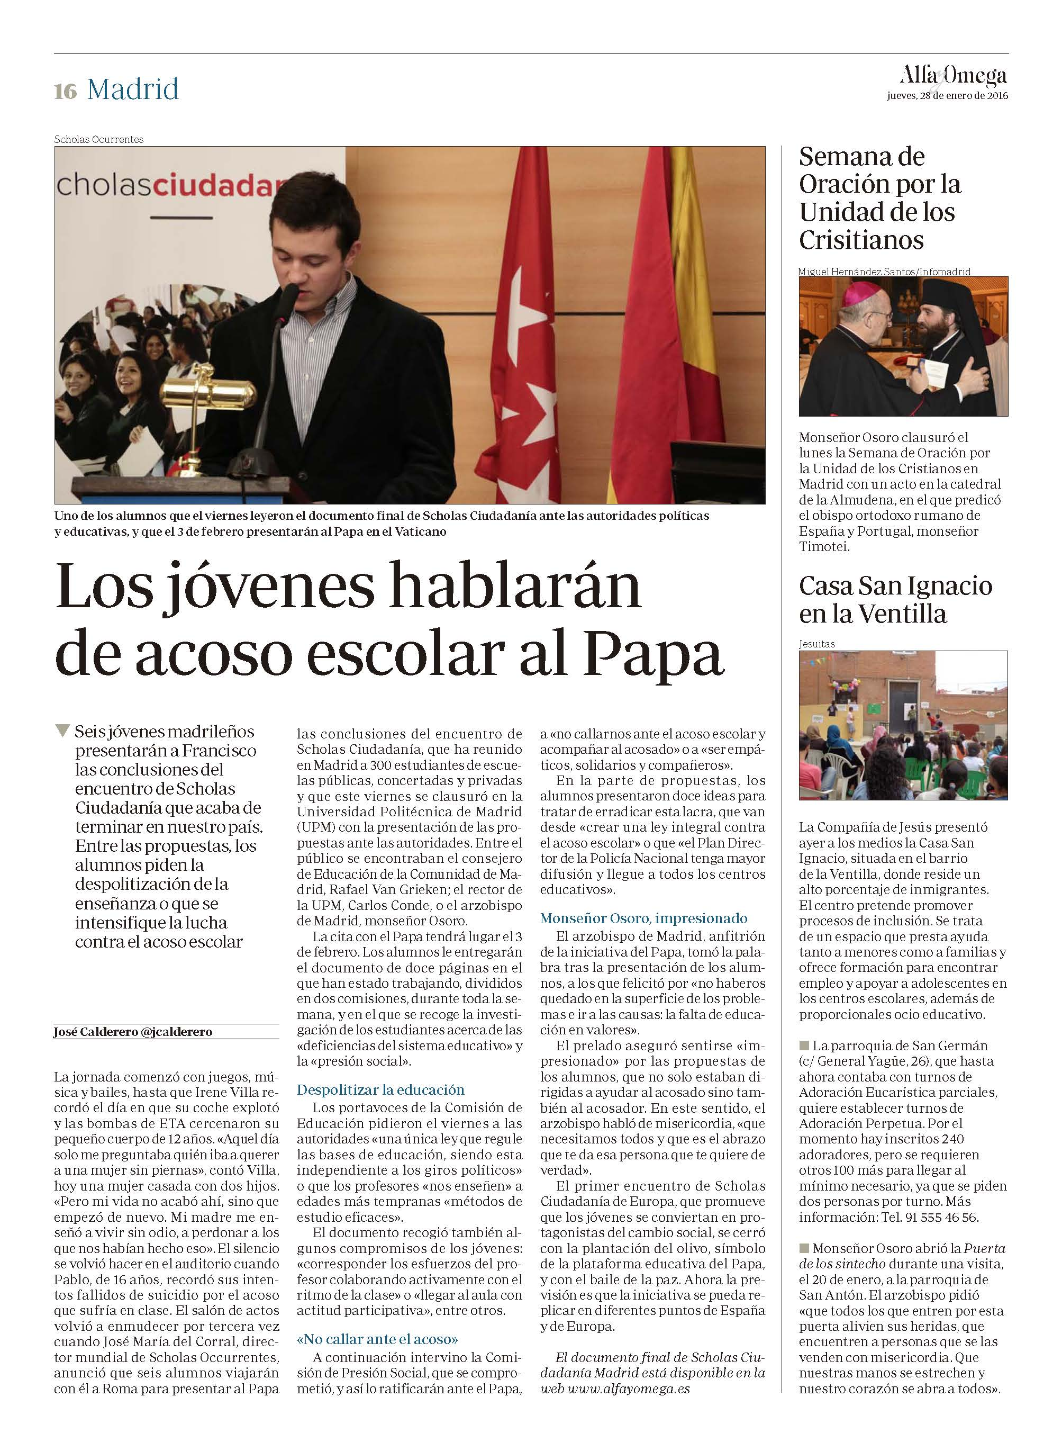

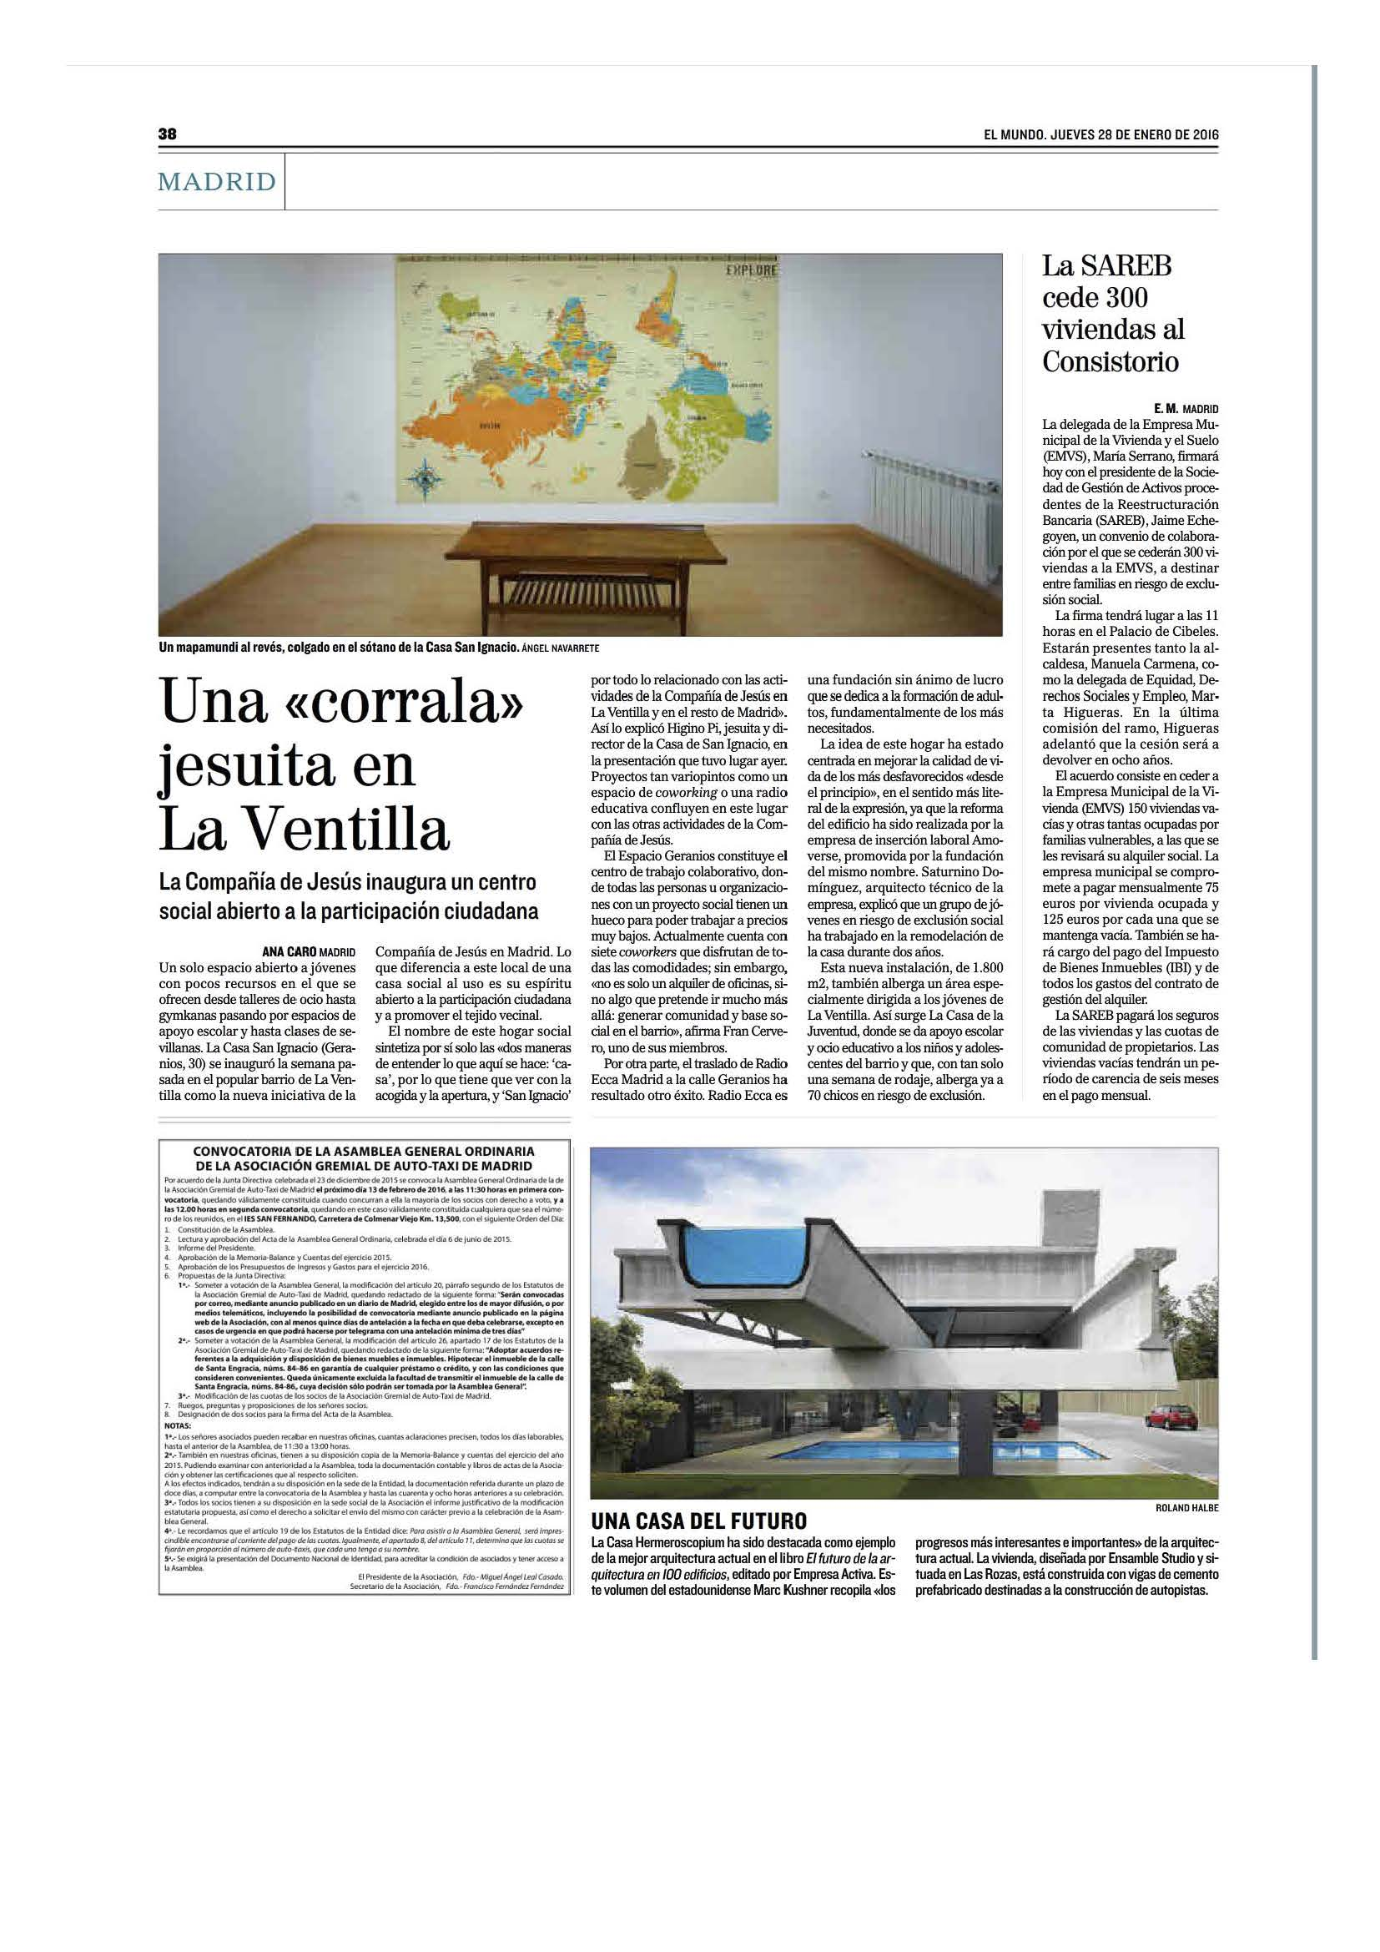

Tetúan 30 días:
3-02-2016
Una “corrala” social en plena Ventilla
Casa San Ignacio aúna formación, empleo y ocio
La labor de los jesuitas a favor de los vecinos más vulnerables del barrio de La Ventilla arranca en los años 20 del siglo pasado, y de ella quedan muestras como el colegio Padre Piquer o el centro de atención a inmigrantes Pueblos Unidos. A ambos se ha unido desde hace unos días la Casa San Ignacio (Geranios, 30), un proyecto que reúne todas las obras sociales de la Compañía de Jesús en la ciudad.
Un edificio de 1.800 m2 cuya reforma ha llevado a cabo durante dos años la empresa de inserción Amoverse, una de las obras que precisamente tiene sede en la Casa y que da formación y experiencia laboral a jóvenes en el sector de la construcción.
Como explica el director de esta “corrala” social, el jesuita Higinio Pi: “La corrala madrileña inspira el trabajo de esta casa. La filosofía es que los lugares de trabajo son pequeños, pero hay mucho espacio común para todos, reuniones, salas… Es más productivo el café de las 11 de la mañana que mil reuniones”.
Esta nueva iniciativa pretende ofrecer oportunidades a nivel de empleo, educación en el ocio y tiempo libre o voluntariado a personas del barrio y de fuera. Está estructurada en tres áreas verticales: Menores y Familia; Laboral, y Espacio de crecimiento personal y espiritual. Y otras tres transversales: Formación, Voluntariado, y Participación Local y Trabajo en Red.
El Área de Menores y Familia presta apoyo a estos colectivos que están en situación de vulnerabilidad social, y la forman tres proyectos: La Casa de la Juventud, para menores; Conecta Ventilla, de apoyo a adolescentes en los centros escolares, y el Plan Familia. Para La Casa de la Juventud se ha aprovechado el que ya se llevaba a cabo en Pueblos Unidos, “muy apegado al barrio”, y consta de cuatro espacios, dos para infancia y dos para adolescencia, que “de cara al barrio, ha tenido una acogida maravillosa”, explica Belén Paños, directora del proyecto más específico de la barriada de cuantos componen la Casa.
Los otros “habitantes” de la Casa
La dimensión laboral de la Casa San Ignacio se ofrece en diferentes esferas. De manera directa, a través de una empresa de inserción laboral para jóvenes y del espacio de coworking Espacio Geranios; y de manera indirecta con la formación que ofrece Radio Ecca –una entidad educativa que ofrece formación para adultos–, o el Proyecto Incorpora de la Caixa, cuyo objetivo es la inserción laboral de personas en exclusión social.
El Espacio Geranios ofrece un lugar de trabajo con la opción de usar las salas comunes y de compartir sueños e ideas con los compañeros, con un matiz especial: su objetivo es acoger iniciativas económicas con beneficio social, conectando personas, grupos, proyectos, recursos e información. Entre las empresas y oenegés presentes cabe citar a Serena, Agua de Coco, Amigos de Nyumbani o el proyecto Vives Emplea de Acción Contra el Hambre.
Otras de las obras sociales jesuitas que habitan la Casa son las delegaciones de Madrid de la oenegé Entreculturas, de cooperación al desarrollo, la Fundación San Juan del Castillo, volcado en la atención de la población inmigrante, y el proyecto Red Genera, dedicado a los microcréditos, autoempleo y ahorro ético. Por último, Casa San Ignacio también pretende potenciar el crecimiento personal y espiritual a través de coloquios y dispone de la capilla “Espacio Arrupe”.
El edificio pertenecía anteriormente a las Damas Catequistas, donde ofrecieron durante años diversos proyectos de su Obra Social y Cultural Sopeña (OSCUS) a los habitantes del barrio. Con esta nueva “corrala” social, la Compañía de Jesús amplía y cohesiona su ya tradicional presencia en La Ventilla, que iniciara hace casi un siglo el Padre Rubio.

Tetuán 30 días
